新 书 推 荐

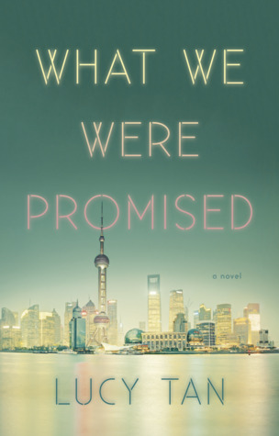
中文书名：《往日的承诺 》
英文书名：WHAT WE WERE PROMISED
作 者：Lucy Tan (谭悦)
出 版 社：Little, Brown
代理公司：Fletcher/ANA/Jackie Huang
出版时间：2017年7月
代理地区：中国大陆、台湾
审读资料：电子稿
类 型：小说

内容简介：

为追逐他们的美国梦，老甄家在海外漂泊多年，如今重返祖国，在设施奢华的上海兰森别墅区定居。甄伟、丽娜与他们十二岁大的女儿凯伦一同加入了当地的精英社区，里面都是一些“生在中国，受教西方”的专业人才。大家重归故里，在这片变化天翻地覆的土地上再次扎根。

尽管在外打着成功人士的旗号，甄伟与丽娜心里却感到深深的不安。甄伟是美国几家公司的市场策略顾问，却暗自担心自己的努力会加速破坏先父梦想的健康平等的中国式家庭经济体。与此同时，丽娜则开始了自己作为一名太太，孤独、奢华，却又漫无目的的新生活，不断被内心的鬼魂纠缠——被父母包办婚姻，嫁给甄伟后的诡异生活，与内心对身为青梅竹马的强的念念不忘。

丽娜与甄伟，小心翼翼地不让各自的心事扰乱正在适应新生活的家庭，竭尽心力向彼此隐瞒内心的焦虑，然而她们的女管家小阳却目睹了他们内心的挣扎。小阳是个勤劳能干的女孩，出身乡下，有一段悲惨的过去，梦想着能在上海闯出一片天地。然而就在这时，跟着当地帮派在道上混了数十年的强，突然再次出现在上海，一家人终于还是不得不面对他们的过去与现在。

从生产丝绸的中国乡下小村，到美国郊区的企业晋升制度，再回到改革开放时期现代上海的暴发户家庭，小说在探索这样一些问题，我们为国，为家和为自己到底应该做些什么？

作者简介：
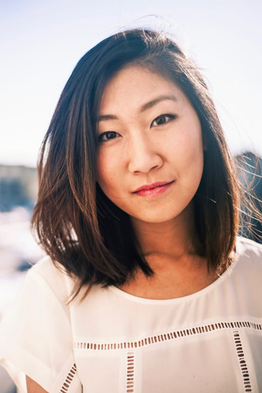
露西·谭（Lucy Tan）于美国威斯康星大学获得硕士学位，并在那里获得2016年八月的德莱斯奖。她创作的故事曾发表在《亚洲文学评论》（Asia Literary Review）、Sixfold Journal、《帕特森文学评论》（Paterson Literary Review）与Ploughshares。她还是2015年新锐作家大赛获奖得主。当时机与角色来临时，她还是一名演员，今年秋天她将在前锋剧院发行的《麦迪逊四千公里》（4000 Miles in Madison）演出。露西的时间大部分都在上海与纽约两座城市。更多作者信息，欢迎访问www.lucyrtan.com

谢谢您的阅读！
请将回馈信息发至：黄家坤（Jackie Huang）
安德鲁﹒纳伯格联合国际有限公司北京代表处
北京市海淀区中关村大街甲59号中国人民大学文化大厦1705室, 邮编：100872
电话：010-82504106
传真：010-82504200
Email: JHuang@nurnberg.com.cn
网址：www.nurnberg.com.cn
微博：http://weibo.com/nurnberg
豆瓣小站：http://site.douban.com/110577/
微信订阅号：ANABJ2002

